Master Thesis Title
Master Thesis Subtitle (optional)
Master Thesis
Department of Architecture
TUM School of Engineering and Design
Technical University of Munich
Supervised by Prof. Dr. Kathrin Dörfler
Professorship of Digital Fabrication

Submitted by Your Name
Munich, Datum

Vereinbarung
zwischen

der Technischen Universität München, vertreten durch ihren Präsidenten,
Arcisstraße 21, 80290 München

hier handelnd Professorship of Digital Fabrication
(Prof. Dr. sc. ETH Kathrin Dörfler), Arcisstr. 21, 80333 München

– nachfolgend TUM –

und

Frau/Herrn ……….………………………………………………………………………

.……………………………………………………………………………………………

(Anschrift)

– nachfolgend Autorin/Autor –

Die Autorin / der Autor wünscht, dass die von ihr/ihm an der TUM erstellte Masterarbeit mit dem Titel

…………………………………………………………………………………………….

…………………………………………………………………………………………….

in Bibliotheken der TUM, einschließlich mediaTUM und die Präsenzbibliothek des Lehrstuhls für Energieeffizientes und Nachhaltiges Planen und Bauen, Studenten und Besuchern zugänglich gemacht wird.

auf der Homepage der Professorship of Digital Fabrication in Dateiform (PDF) zugänglich gemacht wird.

mit einem Sperrvermerk versehen und nicht an Dritte weitergegeben wird.

(Zutreffendes bitte ankreuzen)

Zu diesem Zweck überträgt die Autorin / der Autor der TUM zeitlich und örtlich unbefristet das nichtausschließliche Nutzungs- und Veröffentlichungsrecht an der Masterarbeit.

Die Autorin / der Autor versichert, dass sie/er alleinige(r) Inhaber(in) aller Rechte an der Masterarbeit ist und der weltweiten Veröffentlichung keine Rechte Dritter entgegenstehen, bspw. an Abbildungen, beschränkende Absprachen mit Verlagen, Arbeitgebern oder Unterstützern der Masterarbeit. Die Autorin / der Autor stellt die TUM und deren Beschäftigte insofern von Ansprüchen und Forderungen Dritter sowie den damit verbundenen Kosten frei.

Eine elektronische Fassung der Masterarbeit als PDF-Datei hat die Autorin / der Autor dieser Vereinbarung beigefügt. Die TUM ist berechtigt, ggf. notwendig werdende Konvertierungen der Datei in andere Formate vorzunehmen.

Vergütungen werden nicht gewährt.
Eine Verpflichtung der TUM zur Veröffentlichung für eine bestimmte Dauer besteht nicht.

Die Autorin / der Autor hat jederzeit das Recht, die mit dieser Vereinbarung eingeräumten Rechte schriftlich zu widerrufen. Die TUM wird die Veröffentlichung nach dem Widerruf in einer angemessenen Frist und auf etwaige Kosten der Autorin / des Autors rückgängig machen, soweit rechtlich und tatsächlich möglich und zumutbar.

Die TUM haftet nur für vorsätzlich oder grob fahrlässig verursachte Schäden. Im Falle grober Fahrlässigkeit ist die Haftung auf den vorhersehbaren Schaden begrenzt; für mittelbare Schäden, Folgeschäden sowie unbefugte nachträgliche Veränderungen der veröffentlichten Masterarbeit ist die Haftung bei grober Fahrlässigkeit ausgeschlossen.

Die vorstehenden Haftungsbeschränkungen gelten nicht für Verletzungen des Lebens, des Körpers oder der Gesundheit.

Meinungsverschiedenheiten im Zusammenhang mit dieser Vereinbarung bemühen sich die TUM und die Autorin / der Autor einvernehmlich zu klären. Auf diese Vereinbarung findet deutsches Recht unter Ausschluss kollisionsrechtlicher Regelungen Anwendung. Ausschließlicher Gerichtsstand ist München.

München, den Datum München, den Datum

…………………………………… ……………………………………

(TUM) (Autorin/Autor)
Erklärung
Ich versichere hiermit, dass ich die von mir eingereichte Abschlussarbeit selbstständig verfasst und keine anderen als die angegebenen Quellen und Hilfsmittel benutzt habe.

____________________________________________________________________
Ort, Datum, Unterschrift

Abstract
Hier bitte eine kurze, prägnante Inhaltszusammenfassung der Arbeit in englischer Sprache.
Kurzzusammenfassung
Hier bitte eine kurze, prägnante Inhaltszusammenfassung der Arbeit in deutscher Sprache.

Inhaltsverzeichnis
1. Kapitelüberschrift 1
1.1. Unterkapitelüberschrift 1
1.1.1. Absatzüberschrift 1
1.1.2. Absatzüberschrift 2
1.2. Weitere Hinweise 2
2. Tabellenbeispiele 4
2.1. Unterkapitelüberschrift 5
2.2. Unterkapitelüberschrift 5
3. Literaturverzeichnis 6
4. Abbildungsverzeichnis 7
5. Tabellenverzeichnis 8
Anhang A 9

Abkürzungsverzeichnis
Hier bitte verwendete Abkürzungen auflisten.

Glossar
Hier bitte verwendete Fachbegriffe definieren.

Kapitelüberschrift

Unterkapitelüberschrift

Absatzüberschrift
Liebe/r Masterstudent/in,
für die Anfertigung Ihrer Masterarbeit bitten wir Sie diese Formatvorlage zu verwenden. Wir legen eine Schriftenreihe aller Studierendenarbeiten am Zentrum I Lehrstuhl ENPB an. Aus diesem Grund ist eine übereinstimmende äußere Gestaltungsform Ihrer Arbeiten wünschenswert und wichtig. In dieser Formatvorlage sind die Bereiche vordefiniert und auch teilweise gesperrt. So garantieren wir ein einheitliches Auftreten Ihrer Arbeiten.
Dies ist die Vorlage für eine wissenschaftliche Arbeit nach dem Corporate Design der Technischen Universität München (TUM). Die Vorlage ist für Office-Versionen ab 2007 kompatibel.
Bitte geben Sie Ihren individuellen Text an den vorgesehenen Stellen ein und beachten Sie die Formatvorgaben des jeweiligen Lehrstuhls oder der Prüfenden zum inhaltlichen und formalen Aufbau der wissenschaftlichen Arbeit. Achten Sie grundsätzlich auf ein angenehmes Erscheinungsbild für den Leser und dass ein 1,5-facher Zeilenabstand und am Rand genügend Platz für Korrekturen eingehalten wird.
Grundsätzlich sind die Schriftarten Arial und Times New Roman, sowie die TUM Neue Helvetica zulässig. Der Text ist links ausgerichtet und in Blocksatz gesetzt. Auszeichnungen der Schrift können durch Fettung, Schrägstellung und Unterstreichung erfolgen. Farbige Schrift sollte nur in Ausnahmefällen oder Grafiken zum Einsatz kommen.
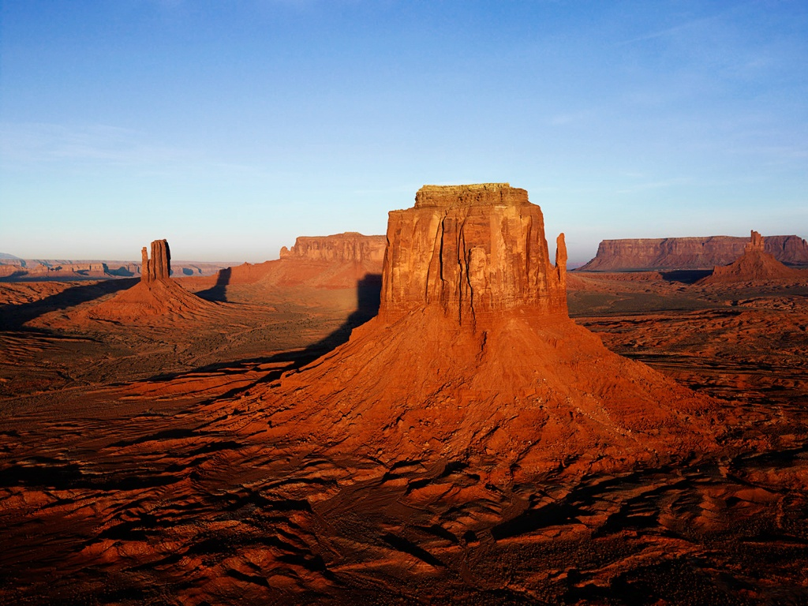
Abbildung 1-1 Titel, Autor
Passen Sie gegebenenfalls die Ränder an die Vorgaben Ihres Prüfers an und beachten Sie dabei, dass das Logo der TUM sich oben rechts innerhalb der Ränder, auf der Titelseite befindet.
Zur Definition von Abk. (Abkürzungen) erstellen Sie für die gewünschte Abkürzung einen Indexeintrag unter „Verweise“. Diese tauchen anschließend im Abkürzungsverzeichnis auf.

Absatzüberschrift
Bitte nur eine Unterkapitelüberschrift X.X.1 verwenden, wenn danach auch eine Unterkapitelüberschrift X.X.2 folgt.

Weitere Hinweise
Bitte verwenden Sie möglichst nur die in diesem Dokument hinterlegten Formatvorlagen, um ein einheitliches Layout sicherzustellen. Öffnen Sie dazu das Formatvorlagenfenster (Strg + Alt + Umschalt + S) und wählen im Punkt „Anzuzeigende Formatvorlagen“ die Option „Verwendete“ oder „im aktuellen Dokument“ (Oder den Schnellformatvorlagenkatalog im Register „Start“).
Die wichtigsten Formatvorlagen sind:
- Überschrift 1
- Unterkapitelüberschriften
- Absatzüberschriften
- Beschriftung
- Fußzeile
- Textkörper
Bei Bedarf können Sie weitere Formate ergänzen.
Auf der Titelseite müssen Sie lediglich die markierten Felder sinngemäß ausfüllen. Sollte es sich nicht um eine Abschlussarbeit handeln, bitte die Passage „zur Erlangung des Grades“ entfernen und in das nachfolgende Feld ein Leerzeichen einfügen. In Zeile „Eingereicht am“ auch den Ort anpassen. Die anderen Seiten (Vereinbarung und Erklärung) füllen Sie bitte schriftlich in der gedruckten Version aus.

Tabellenbeispiele
Für die Formatierung von Tabellen haben Sie die Auswahl zwischen folgenden Stilen. Bitte entscheiden Sie sich für einen davon und verwenden Sie ihn konsequent.
Spalte 1 | Spalte 2
Nummer 1 | Nummer 2
Nummer 1 | Nummer 2
Nummer 1 | Nummer 2
Tabelle 2-1

Spalte 1 | Spalte 2
Nummer 1 | Nummer 2
Nummer 1 | Nummer 2
Nummer 1 | Nummer 2
Tabelle 2-2

Spalte 1 | Spalte 2
Nummer 1 | Nummer 2
Nummer 1 | Nummer 2
Nummer 1 | Nummer 2

Tabelle 2-3

Spalte 1 | Spalte 2
Nummer 1,  mehrzeilig in Schriftgröße 9 pt | Nummer 2
Nummer 1 | Nummer 2
Nummer 1 | Nummer 2
Tabelle 2-4

Spalte 1 | Spalte 2
Nummer 1 | Nummer 2
Nummer 1 | Nummer 2
Nummer 1 | Nummer 2
Tabelle 2-5

Spalte 1 | Spalte 2
Nummer 1 | Nummer 2
Nummer 1 | Nummer 2
Nummer 1 | Nummer 2
Tabelle 2-6

Unterkapitelüberschrift
Text

Unterkapitelüberschrift
Text
- Text
- Text

Literaturverzeichnis
Das Literaturverzeichnis enthält die vollständige Angabe aller Quellen, die zur Bearbeitung des Themas herangezogen wurden, also sowohl die sinngemäß als auch die wörtlich zitierten Quellen. Selbstverständlich muss auf die im Verzeichnis angegebenen Quellen auch im Text oder im Anhang Bezug genommen werden. Weitere Hinweise, Informationen, Beispiele und Zitationsstile finden Sie im TUM Zitationsleitfaden.

Abbildungsverzeichnis
Abbildung 1-1 Titel, Autor 2

Tabellenverzeichnis
Tabelle 1 3
Tabelle 2 3
Tabelle 3 3
Tabelle 4 3
Tabelle 5 4
Tabelle 6 4

Bitte beachten Sie die Zitationsvorgaben Ihres Prüfers.

